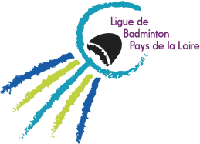

Première action Renouvellement
REFERENT CLUB pour le label régional FEMININ
CLUB
Nom - Prénom Email Téléphone

Contacts LIGUE
Elu référent Jean-Claude ARNOU jean-claude.arnou@wanadoo.fr
Cadre Technique Edy FRABOULET coordoetr@badminton-paysdelaloire.fr
06.03.52.07.20
06.83.22.53.99

Avoir au moins 10 POINTS  pour obtenir le label | Nombre | Commentaire | Points Obtenus (rempli par la ligue)
DIPLOME DE L’ENCADREMENT (1 critère obligatoire)
Diplôme fédéral (animateur ou entraineur bénévole) |  | Nom-prénom : | 1
Formation Fit’minton |  | Nom-prénom : | 2
CPQ/BPJEPS |  | Nom-prénom : | 3
DEJEPS / DESJEPS |  | Nom-prénom : | 4
OFFRE DE PRATIQUE (1 critère obligatoire)
Stage(s) féminin(s) |  | Date(s) : | 1 | 2 | 3
Promobad féminin/Animation fit’minton/ Tournoi féminin |  | Date(s) : | 1 | 2 | 3
Equipe en interclub mixte jeunes |  | Catégorie : | 2
ENGAGEMENT ASSOCIATIF (1 critère obligatoire)
Femme(s) Officielle(s) Technique(s) |  | Nom-prénom : | 1 | 2 | 3
Femme(s) dans l’équipe dirigeante |  | Nom-prénom : | 1 | 2 | 3
Femme(s) dans l’encadrement technique bénévole |  | Nom-prénom : | 1 | 2 | 3
CRITERES SUPPLEMENTAIRES
Label sport santé niveau 1 |  |  | 1
Encadrement spécifique |  |  | 2
Augmentation du nombre de féminines / N-1 |  |  | 4
 |  | TOTAL

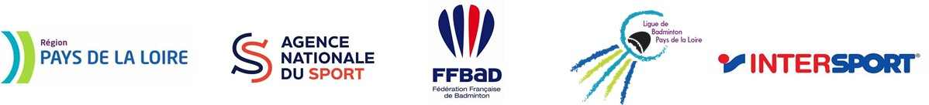

Ligue de Badminton des Pays de la Loire - 101, rue Dupetit Thouars, 49000 ANGERS - secretariat@badminton-paysdelaloire.fr – Tél : 02.41.47.34.67 - https://www.badminton-paysdelaloire.fr/

